Vista de Despliegue:
- Presentación de la Vista:
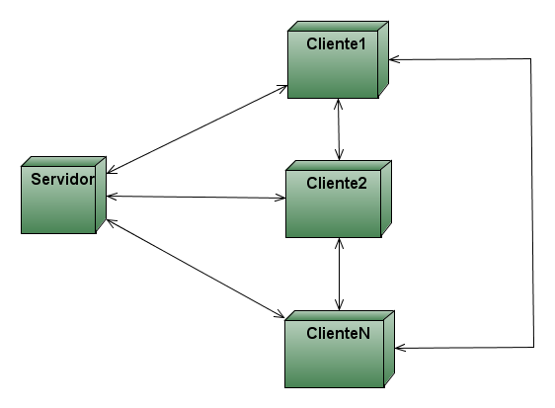
- Catálogo de Elementos:
  - Elementos y propiedades:
    - Servidor:
El servidor de la aplicación.
    - ClienteX:
Uno de los múltiples clientes que tiene el sistema.

  - Relaciones:
    - Servidor-ClienteX:
El servidor se comunica con los clientes que se ejecutan en máquinas diferentes mediante el protocolo diseñado.
    - ClienteX-ClienteY:
Una vez obtenidos los datos requeridos por parte del servidor, los clientes se comunican entre sí para formar así el sistema peer-to-peer usando el/los protocolo/s definido.
  - Comportamientos:
Tanto los clientes como el servidor han de ejecutarse en máquinas diferentes.

